徐进
公司职位：原生动力（北京）数字传媒科技有限公司创始人兼CEO
参选类别：年度数字营销影响力人物
人物简介
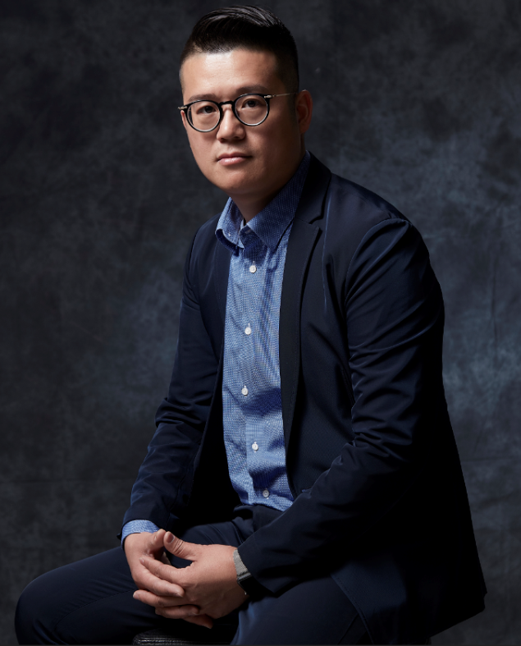
徐进（Andy），原生动力数字传媒创始人兼CEO。沉浸广告和互联网媒体行业20年，中国“原生营销”理念和体系的开创者与实践者，同时也是互联网媒体和广告行业的成功跨界及整合者。原全球最大传播集团WPP旗下智威汤逊（JWT）董事总经理、原灵狮（LINTAS）中国区CEO、原凤凰网高级副总裁兼中国原生营销研究院院长。曾是中国最年轻的国际4A公司董事总经理，担任诸多国际/国内营销奖项终审评委，并获得过诸多行业荣誉。
数字营销领域杰出贡献
原生动力团队在徐进（Andy）的带领下，创立原生营销理念。并在当今营销产业链条被切割、分散，被新概念、新技术绑架，忽略了与人沟通本质的大环境下，深度探索广告与互联网媒体之间、内容营销与实效营销之间的链接和融合之道，突破了广告的界限、媒体的界限、平台的界限、品牌的界限，将原生动力打造成为营销领域真正的全域整合者，让品牌战略、营销策略、原生内容产出、全场景应用、自媒体互动实现全域营销整合，并促进线上电商及线下终端销售， 使用基于原生内容为核心的原生体系为品牌提供全方位的服务，帮助如：药品、快销品、互联网等诸多品类国内知名企业实现营销一体，最终兑现价值增长。

业界评价
徐进以丰富的国际4A和互联网媒体工作经历、实效的数字营销工作经验，一直是中国广告界的先锋人物，是中国数字营销界的创新才俊。他是中国原生营销的发起者和倡导者，是中国原生动力的创立者。以他的智慧水平和专业能力，建立了他在广告传播领域、数字营销领域的广泛影响力。
——国家广告研究院院长 丁俊杰
徐进，从担任创于1864年的智威汤逊JWT董事总经理开始，他就不断自我创新，也不断创造闻名于世的广告事业案例，更是“广告不仅是卖产品讯息，而是与消费者建立原生关系”的“原生营销”方法论创立者。他坚信原生营销是品牌营销的原动力！从国际4A公司到凤凰网，再到创立原生动力，徐进正在用他的创新精神和情怀实现一个个可能，他的探索就是行业的探索。
——快手商业化负责人 王帅民

